**VI OGÓLNOPOLSKI KONKURS PIANISTYCZNY**

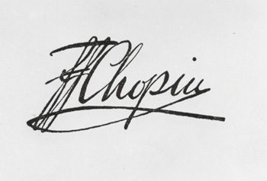**DLA UCZNIÓW SZKÓŁ MUZYCZNYCH I i II ST.**

**„SPOTKANIA Z FRYDERYKIEM CHOPINEM”**

**Żywiec, 10 maja 2023 r.**

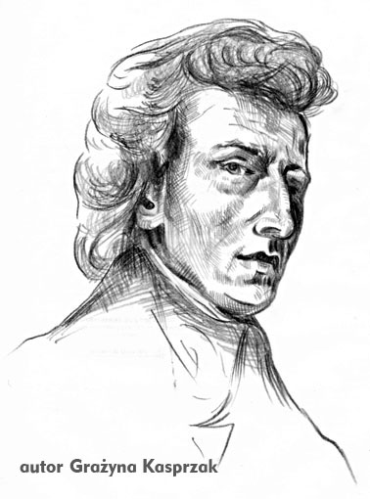

**REGULAMIN KONKURSU**

1. **ORGANIZATOR**

**Państwowa Szkoła Muzyczna I stopnia**

**im. Witolda Rowickiego w Żywcu**

**34-300 Żywiec, ul. Sienkiewicza 19  
tel. 33/ 861-43-32**

**sekretariat@muzyczna-zywiec.pl**

**Państwowa Szkoła Muzyczna II stopnia**

**34-300 Żywiec, ul. Sienkiewicza 19**

**Stowarzyszenie Przyjaciół Szkoły Muzycznej w Żywcu  
34-300 Żywiec, ul. Sienkiewicza 19  
tel. 33/ 861-43-32**

1. **CELE I ZAŁOŻENIA PROGRAMOWE**:

- popularyzacja twórczości oraz wymiana doświadczeń w zakresie stylistyki wykonania   
 utworów Fryderyka Chopina;

- aktywacja uczniów szkół muzycznych;

- podnoszenie poziomu nauczania na instrumencie poprzez konfrontację osiągnięć,   
 wymianę doświadczeń oraz możliwość konsultacji z Jurorami;

- nawiązanie współpracy pomiędzy szkołami, pedagogami oraz uczniami.

1. **FORMA KONKURSU:**

1. **Konkurs odbędzie się** **10 maja 2023 r. w Sali Koncertowej** Państwowej Szkoły Muzycznej   
 stopnia im. Witolda Rowickiego w Żywcu (ul. Sienkiewicza 19, 34-300 Żywiec.

2. **Przegląd ma charakter konkursu otwartego i przeznaczony jest dla uczniów szkół   
 muzycznych I i II stopnia.**

1. **OBOWIĄZUJĄCY PROGRAM KONKURSU:**

a) **grupa I (młodsza)** – dla uczestników urodzonych w roku 2010 i młodsi : program dowolny   
 złożony wyłącznie z utworów F. Chopina ***/czas trwania minimum 8 minut do 12 minut/***

b) **grupa II (starsza)** – dla uczestników urodzonych w latach: 2005, 2006, 2007, 2008, 2009,:   
 program dowolny złożony wyłącznie z utworów F. Chopina***/czas trwania minimum 12   
 minut do 18 minut/*** zawierający minimum jedna etiudę F. Chopina z opusu 10 lub 25 /za   
 wyjątkiem etiud E-dur op. 10/3, es-moll op. 10/6, cis-moll op.25/7/

**Program należy wykonać z pamięci.**

1. **ORGANIZACJA KONKURSU:**
2. **Przesłuchania konkursowe odbędą się 10 maja 2023 r. w Sali Koncertowej** Państwowej Szkoły Muzycznej I stopnia im. Witolda Rowickiego w Żywcu, 34-300 Żywiec, ul. Sienkiewicza 19.
3. Uczestnicy oceniani będą przez Jury, składające się z wybitnych autorytetów muzycznych. Skład Jury zostanie ogłoszony przed rozpoczęciem imprezy wraz   
   z harmonogramem. Decyzje Jury są ostateczne i niepodważalne. **Jury Konkursu oceni występy konkursowe, wyłoni laureatów i przyzna nagrody rzeczowe. Wszyscy uczestnicy Konkursu otrzymają dyplomy uczestnictwa.**
4. **Wykonawcy wytypowani przez Jury Konkursu zobowiązani są wystąpić w Koncercie Laureatów w dniu występu.**
5. Wszystkie przesłuchania konkursowe, jak również koncert laureatów, mogą być za zgodą Organizatora, lecz bez jakiejkolwiek odpłatności dla uczestników rejestrowane, nagrywane, fotografowane i filmowane dla celów prasowych   
   i dokumentacyjnych.
6. Uczestnicy Konkursu wyrażają zgodę na przetwarzanie ich danych osobowych przez organizatorów, zgodnie z ustawą z dnia 29 sierpnia 1997 r. o ochronie danych osobowych (Dz. U. z 2002 r. Nr 10, poz.926, z późn. zm.)
7. Organizator zapewnia Wykonawcom Konkursu korzystanie z sali koncertowej do ćwiczeń.
8. Natomiast zakwaterowanie oraz wyżywienie uczestników Konkursu pozostaje w ich własnym zakresie.
9. **Uczestnicy Konkursu zobowiązani są do uiszczenia opłaty wpisowej w wysokości   
   100 PLN od osoby na nr rachunku bankowego:**

**Stowarzyszenie Przyjaciół Szkoły Muzycznej w Żywcu**

Bank Spółdzielczy: **58 8137 0009 0030 5163 2000 0010**

1. Organizator Konkursu zastrzega, że w przypadku rezygnacji z udziału w konkursie, opłata wpisowa nie podlega zwrotowi.
2. **Kartę zgłoszenia udziału w Konkursie wraz z potwierdzoną opłatą wpisową, należy przesłać do dnia 25 kwietnia 2023 roku** na adres mailowy:
3. Ilość uczestników jest ograniczona, decyduje kolejność zgłoszeń. **Harmonogram przesłuchań** (data i godzina występu) **zostanie ogłoszony na stronie internetowej** [**www.muzyczna-zywiec.pl**](http://www.muzyczna-zywiec.pl) **do dnia 28 kwietnia 2023 roku.**
4. Osobą odpowiedzialną za organizację Konkursu jest dyrektor szkoły Jolanta Tomas.